Подача на Расторжение трудового договора

Нажмите на кнопку «Подать заявление на расторжение ТД»

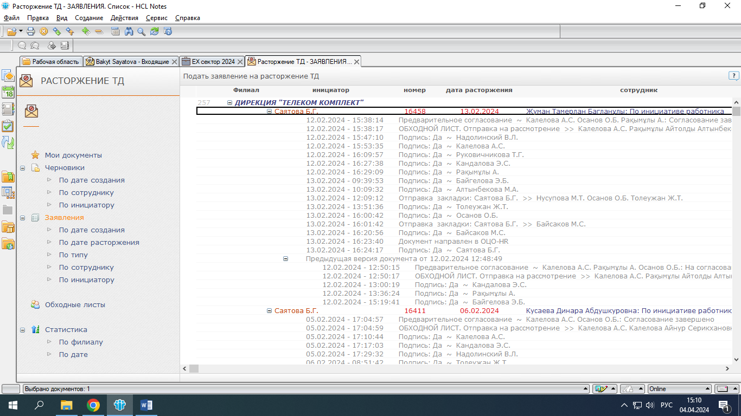

В карточке выберите дату расторжения Трудового Договора.

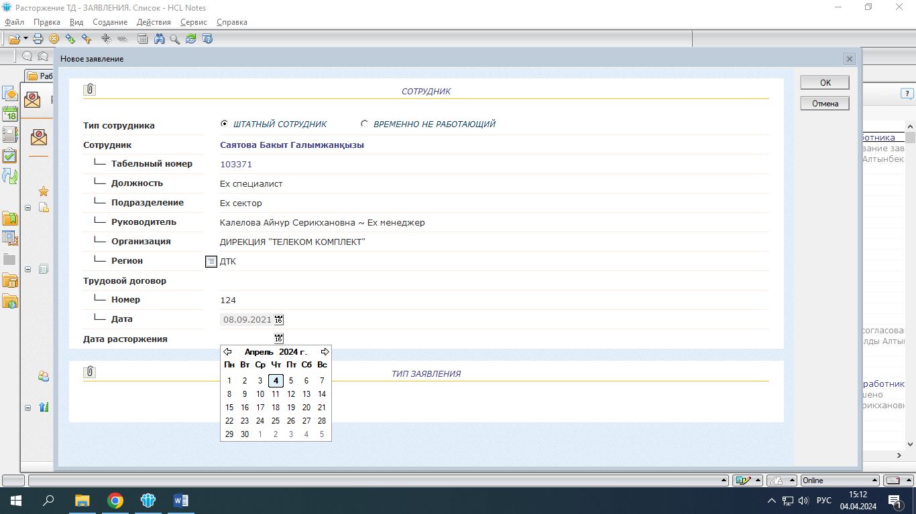

В нижней графе выберите тип заявления.

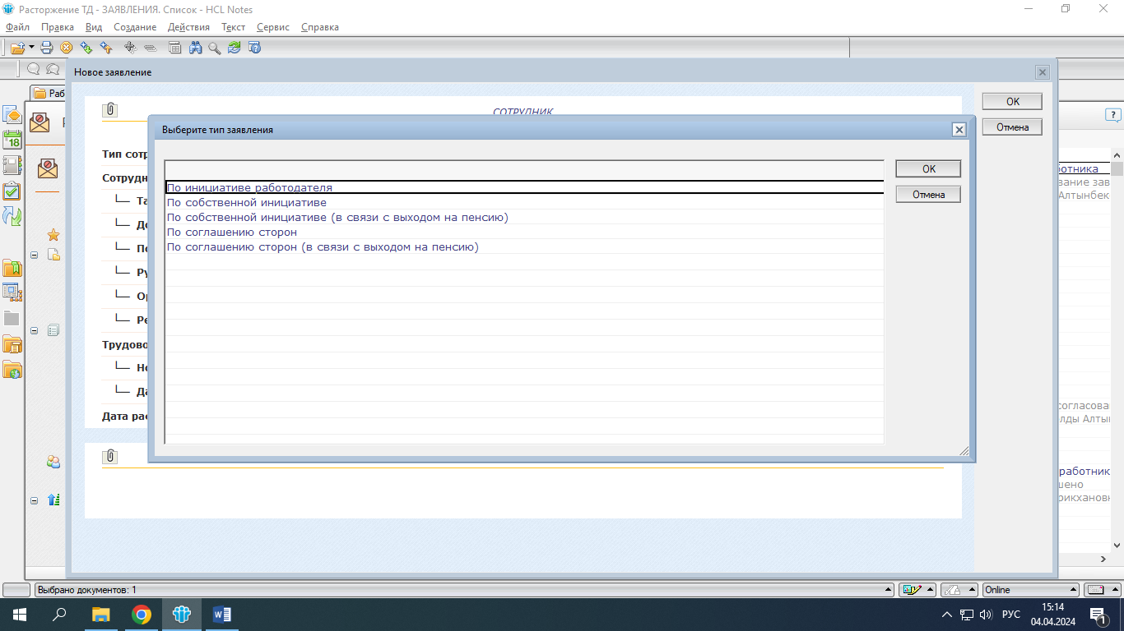

Необходимо вложить письменное Заявление на имя Генерального Директора, с изложением причины. По окончанию написания, дата и роспись.

После сохранения, перед вами появится ЧЕРНОВИК для заполнения, необходимо заполнить все графы «Заявление», «Выходное интервью», «Обходной лист».

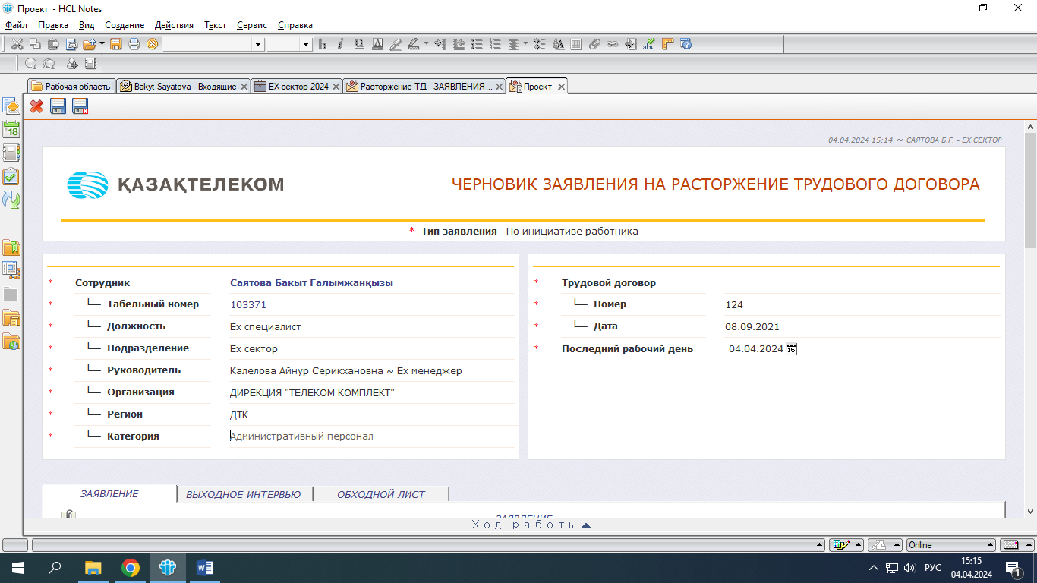

После заполнения необходимо сохранить, и направить на подпись:

1. Непосредственный руководитель
2. ЕХ Менеджер ЕХ сектора
3. Финансовый директор.

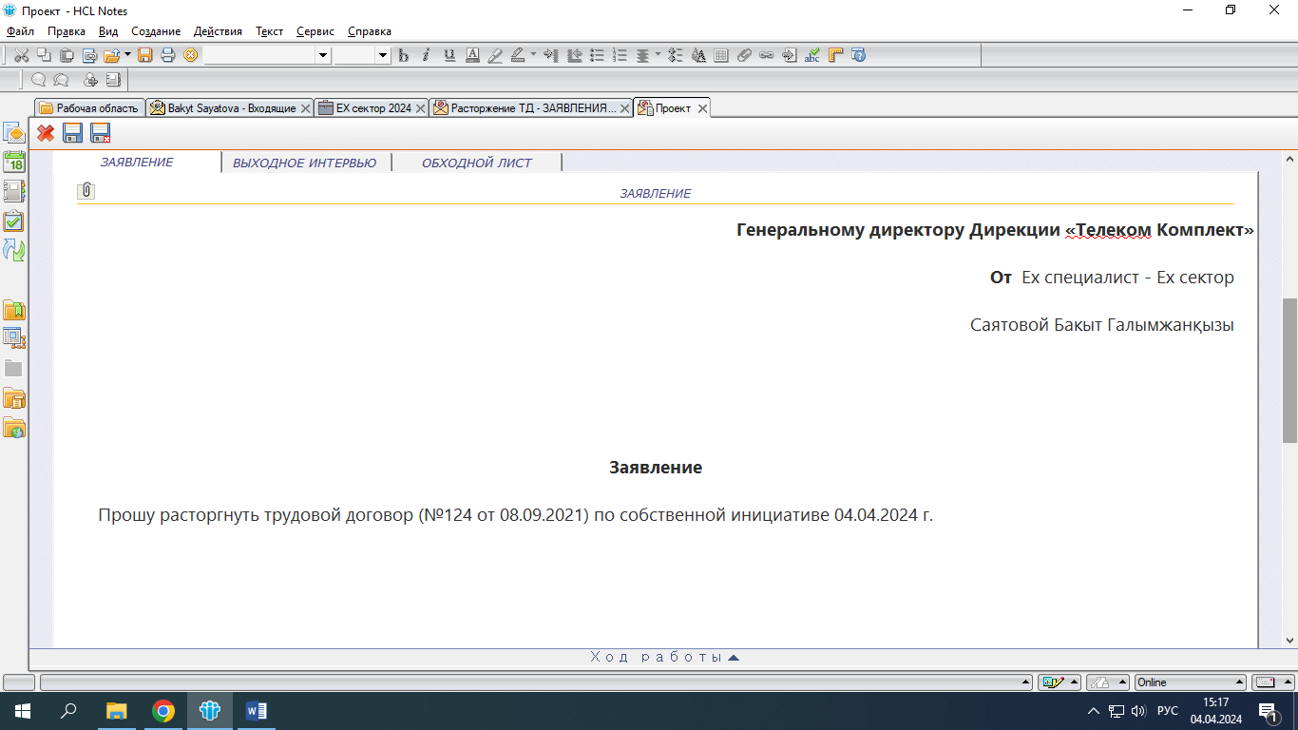

Так же будет подписан, Обходной лист, он направляется автоматически по адресатам.

После подписания всеми, необходимо нажать кнопку «Закончить», что находится в верхнем углу слева. Документ Направится сам в ОЦО.